# 校外人员进校操作手册

目录

**访客系统操作手册 1**

**1. 电脑端 1**

1.1. 入口 1

1.2. 申请 2

1.3. 审核 4

**2. 手机端 6**

2.1. 入口 6

2.2. 申请 8

2.3. 审核 11

2.4. 统计 13

# 电脑端（校内老师帮申请）

## 入口

使用学校统一身份认证账号，登录学校综合服务平台，系统地址ehall.sbs.edu.cn

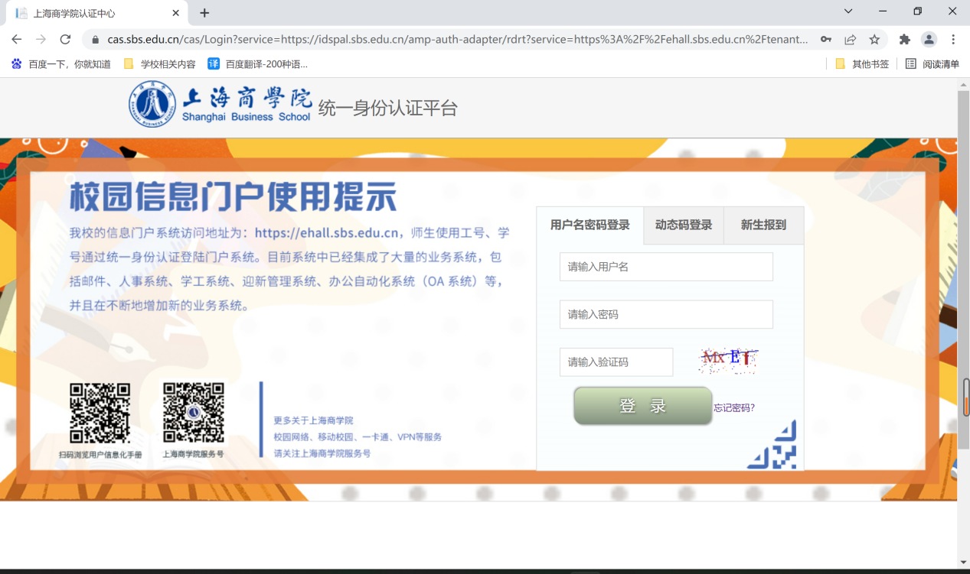

进入到首页后，点击服务按钮，搜索《校外人员进校》应用，点击图标即可。

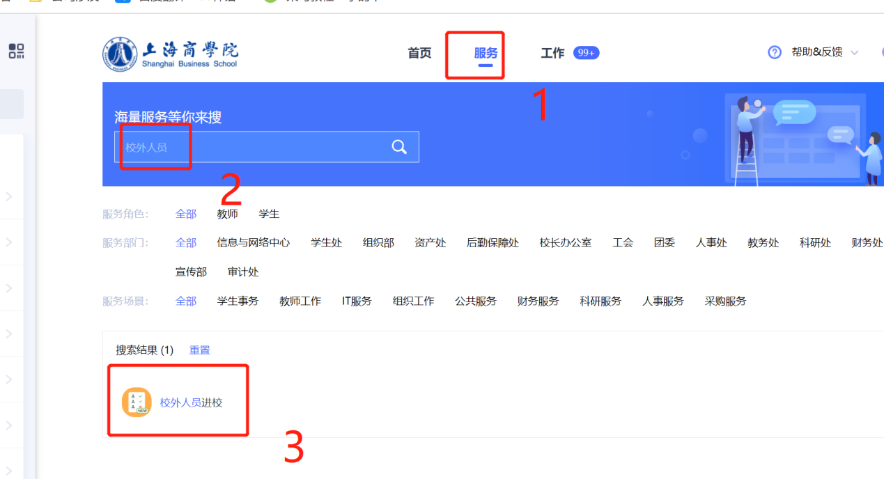

## 申请

点击应用后，进入到应用首页

申请记录：页面列表可以查看自己以往的申请记录；

详情：根据申请记录条目，点击详情可以查看某一条申请记录的具体内容；

查看校外人员，点击查看按钮后系统弹框，可以查询审核通过的访客人员；

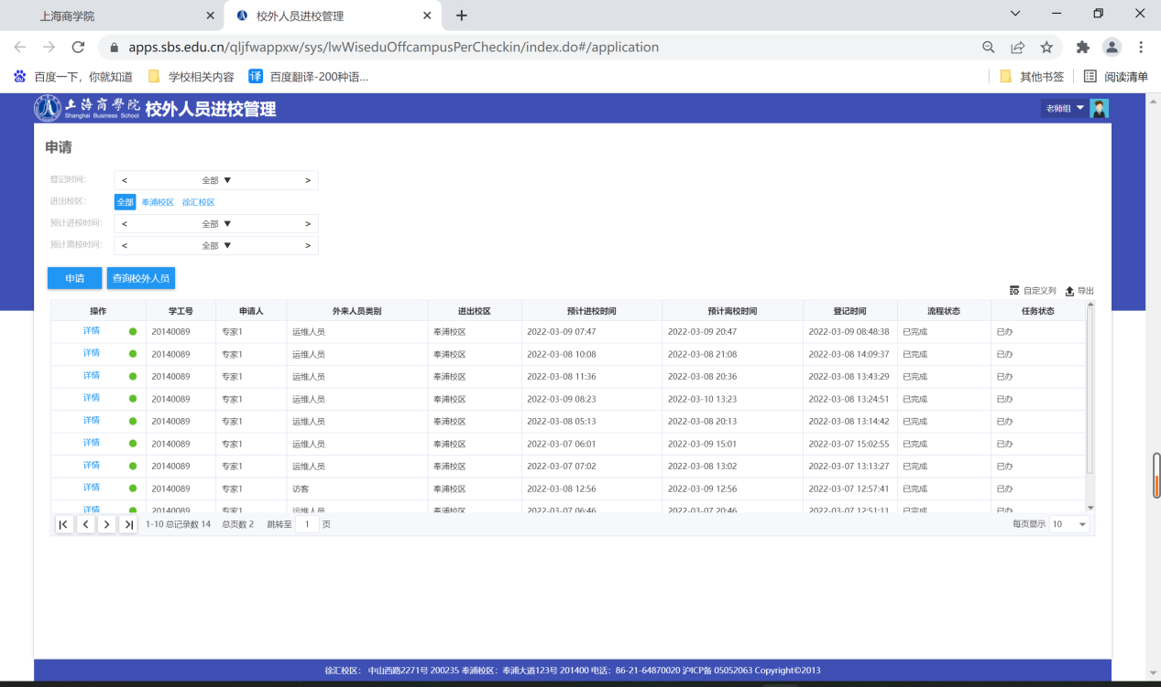

点击申请按钮，填写个人基础数据；预计进校时间和预计离校时间为访客在校的时间段，此时间段是限制访客入校时间，访客行程码和健康码需压缩成zip格式，作为附件进行上传。

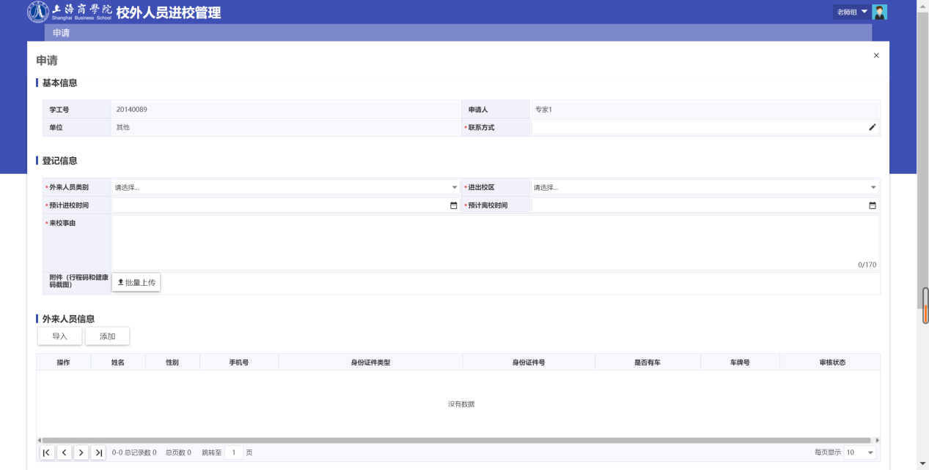

点击外来人员信息下方的添加按钮，按照系统所列字段添加访客信息（若库中存在访客信息，输入姓名直接带出）；

也可以通过excel直接入到访客信息，点击导入按钮，下载导入模板维护好访客信息直接导入系统即可。

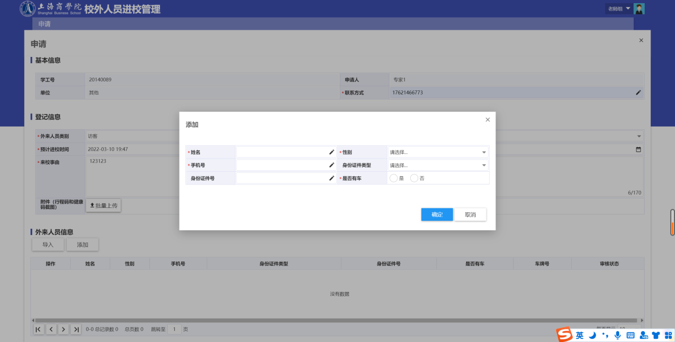

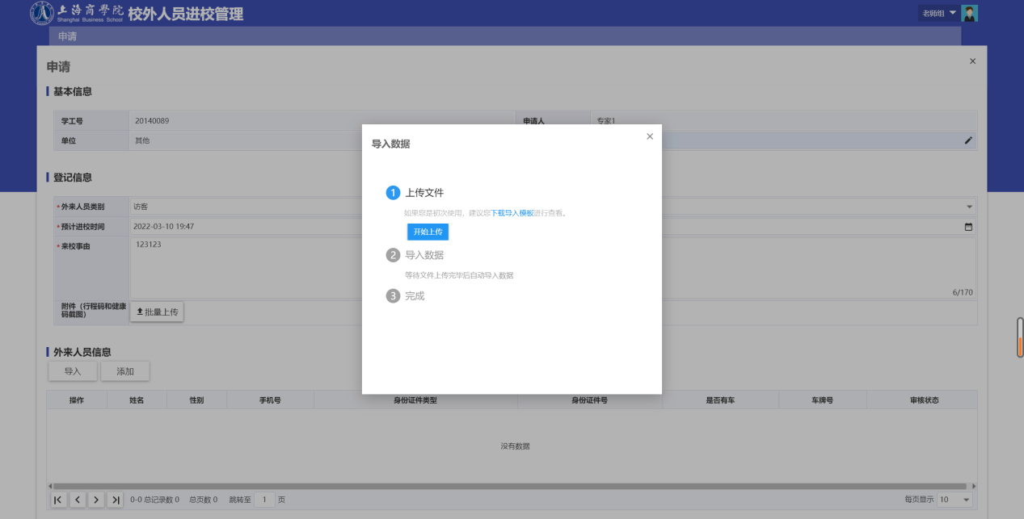

## 审核

1. 通过门户首页任务中心、i上商任务中心、i上商app消息均可提醒；直接点击前往服务，可以看到具体的申请数据和访客信息；信息确认无误后，直接同意即可。

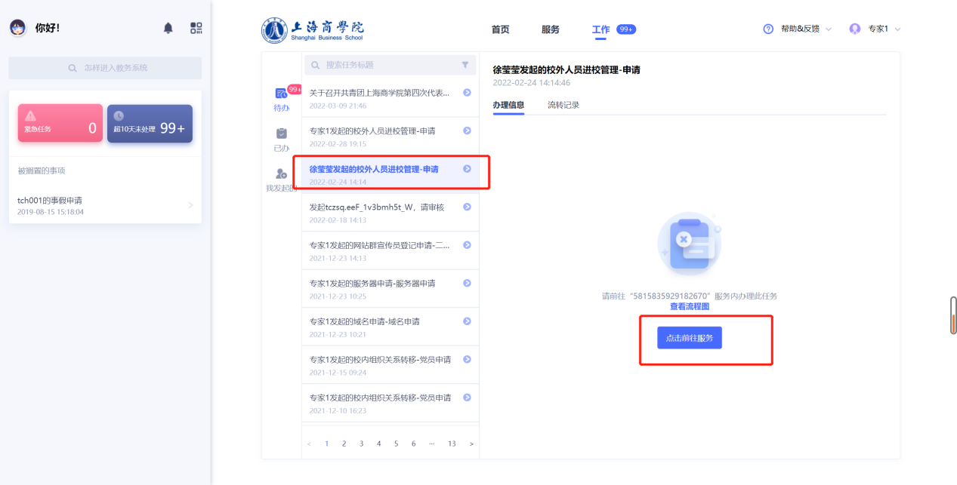

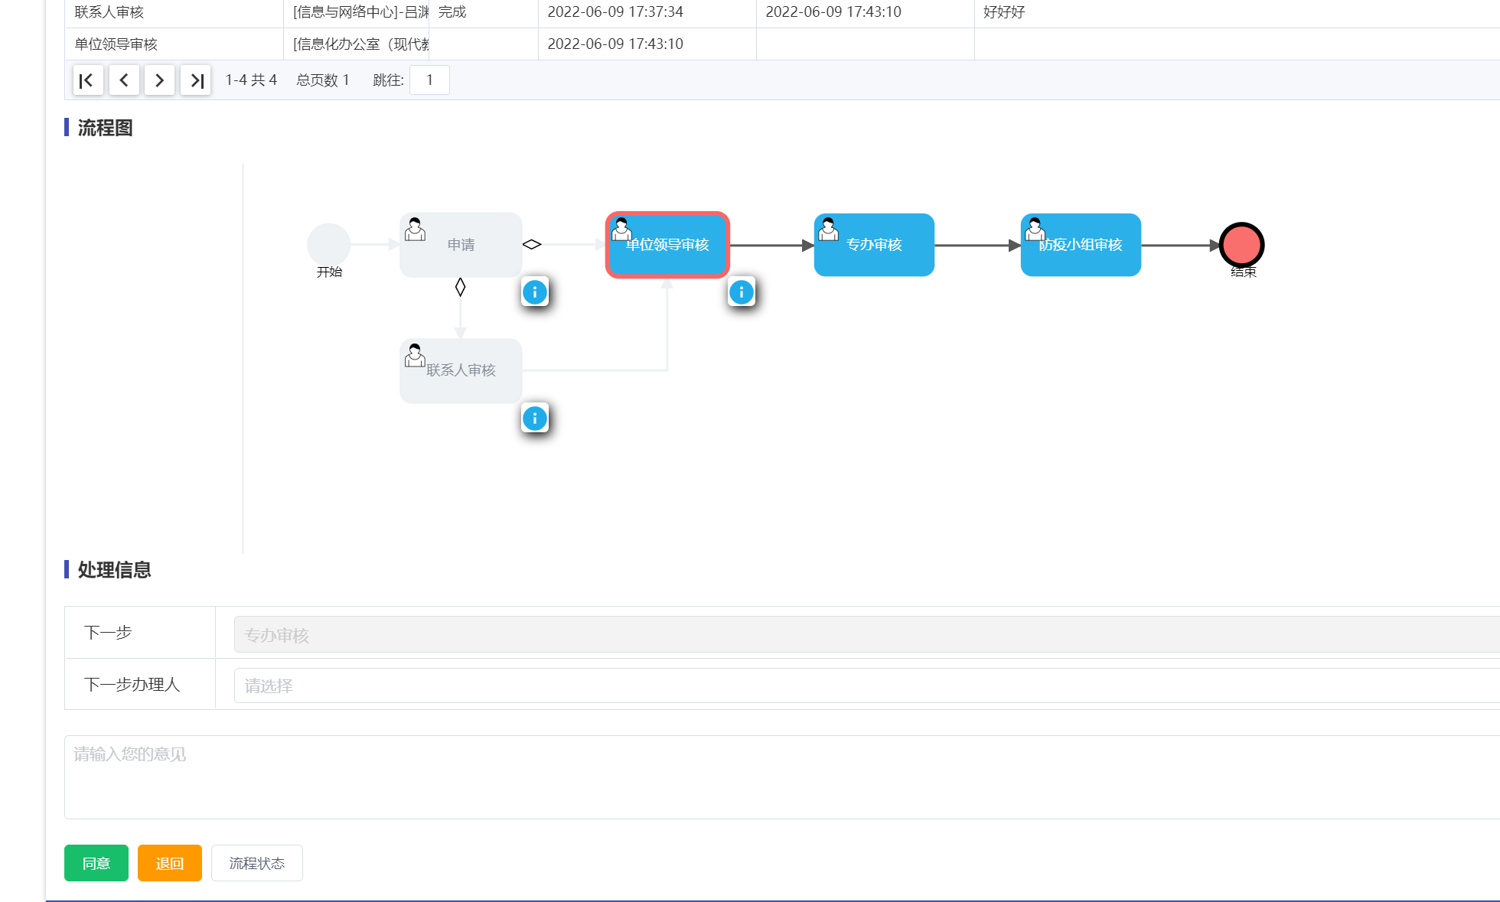

1. 在综合服务平台上找到访客信息，进入到系统后找到审核菜单，点击列表中的审核按钮，核对申请信息和访客，直接点击最底部的同意即为审核通过。

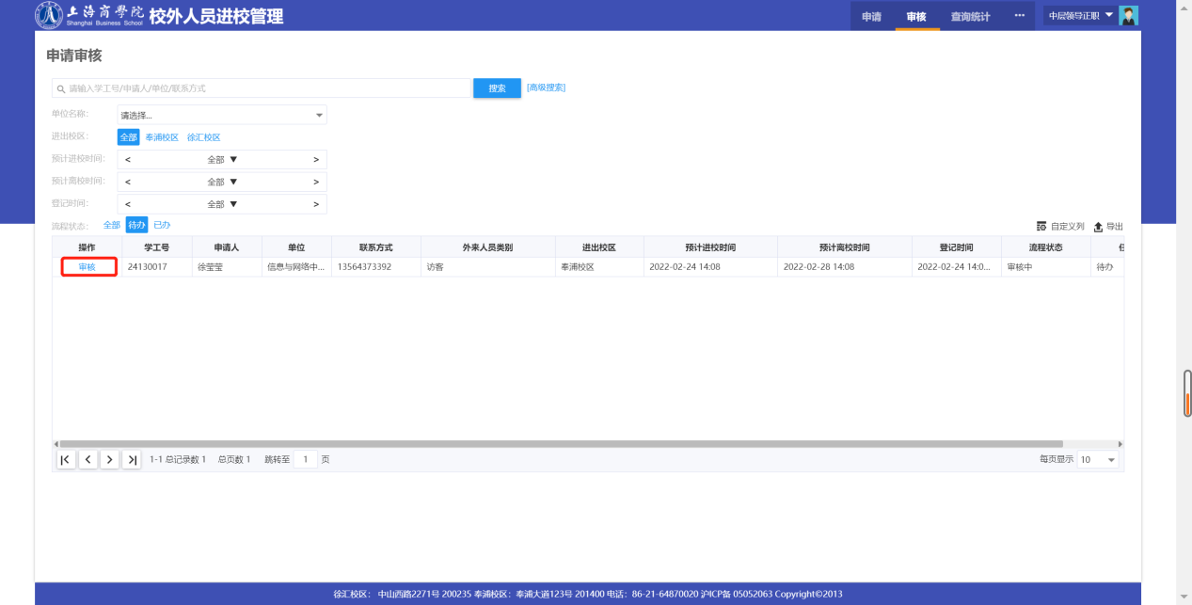

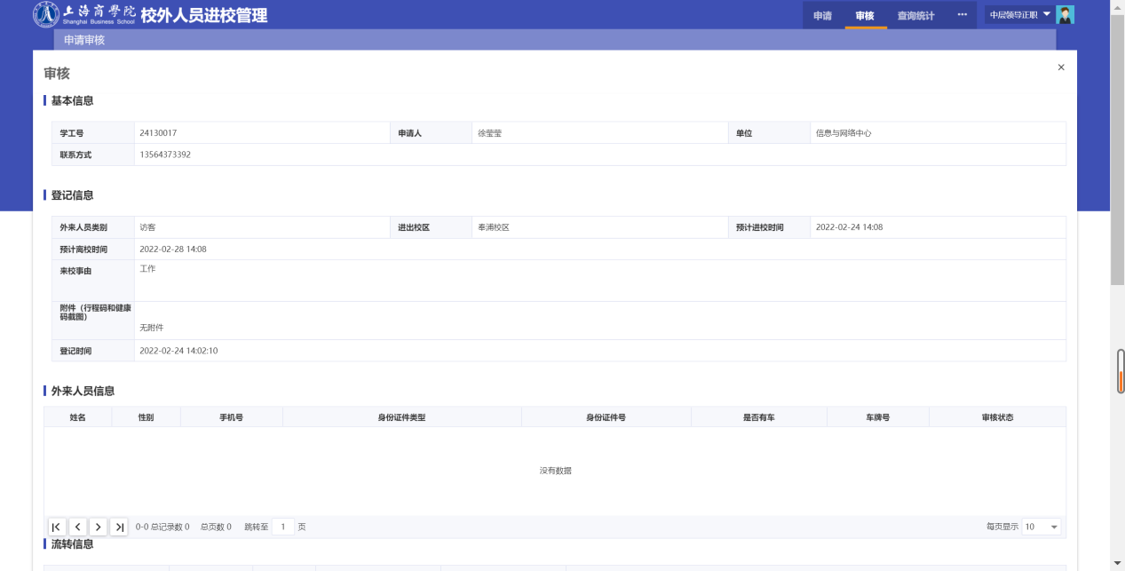



# 手机端

## 入口

使用i上商应用，通过学工号进行登录，进入到客户端首页后，点击搜索按钮，搜索《校外人员进校》

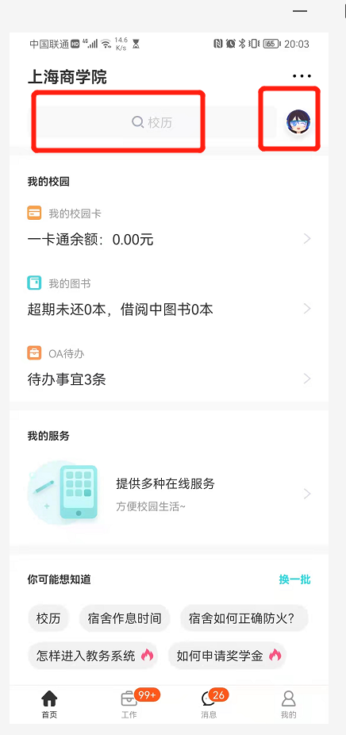

找到应用后，点击直接进入到应用；

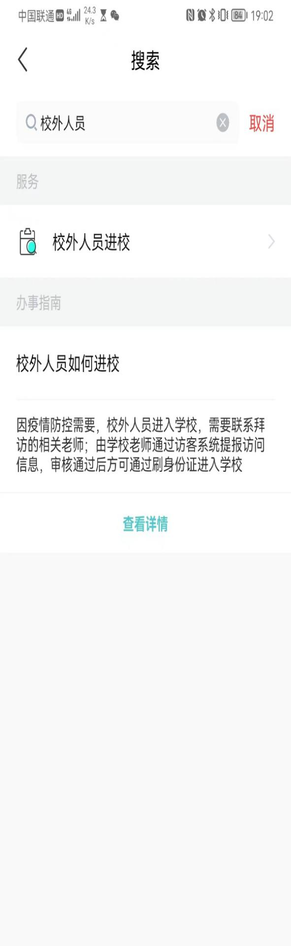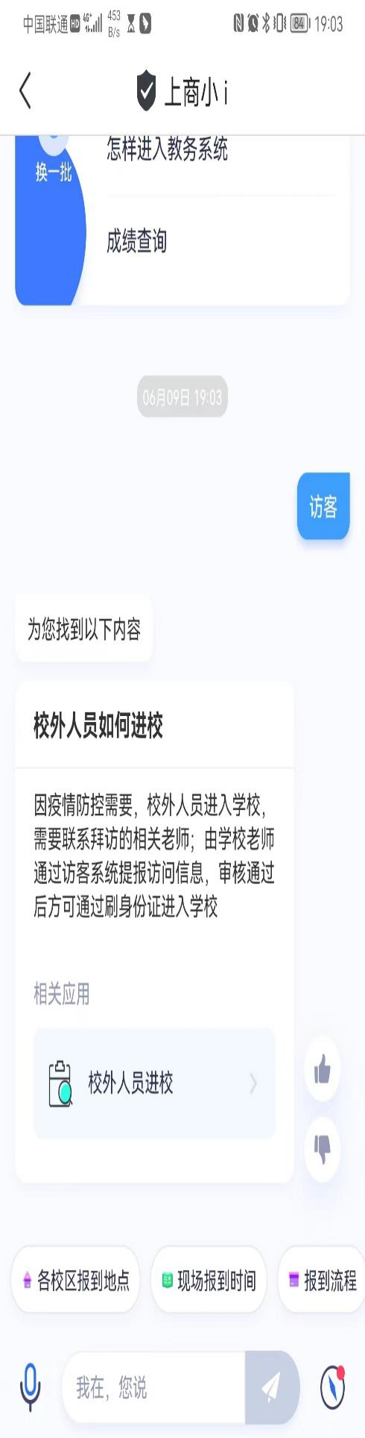

## 申请

应用首页页面显示以往申请记录，点击某一条记录可以查看详情；

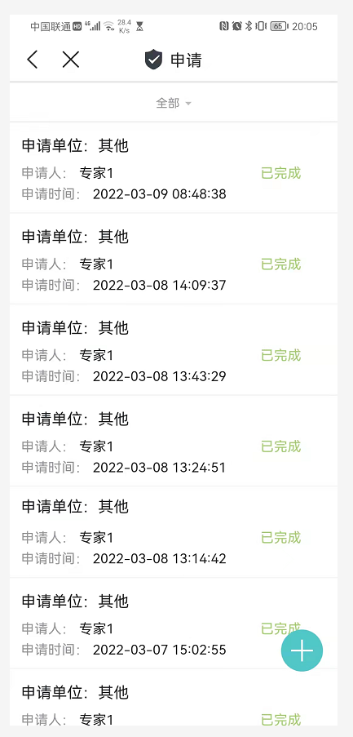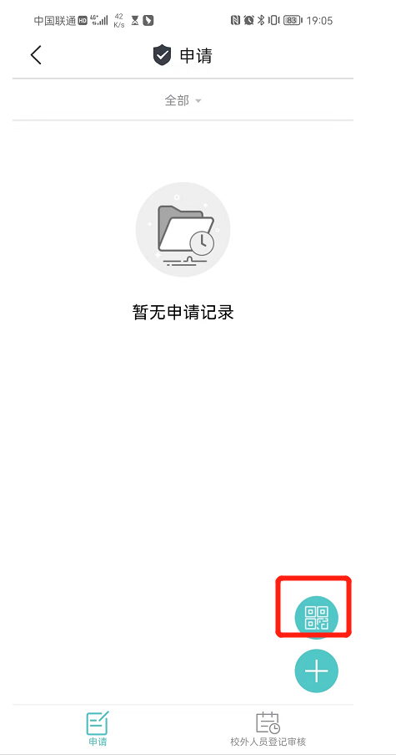

点击右下角的加号，按照字段内容如实填写个人信息，维护好访客数据后，点击左下角的提交按钮。

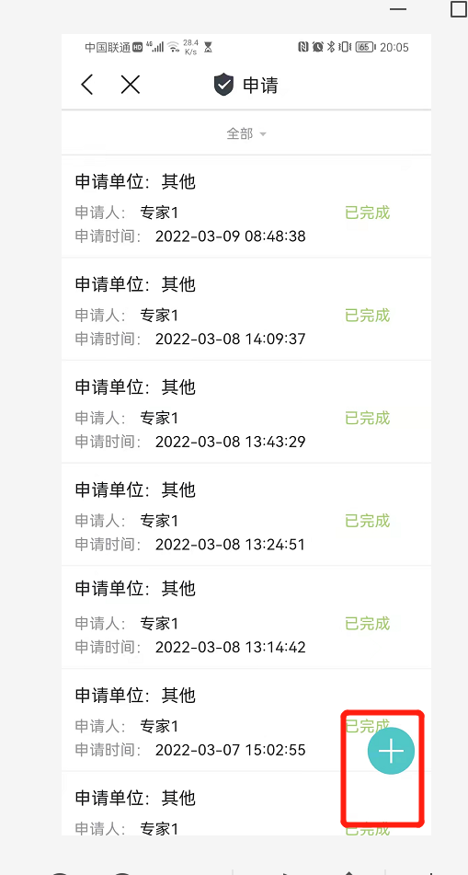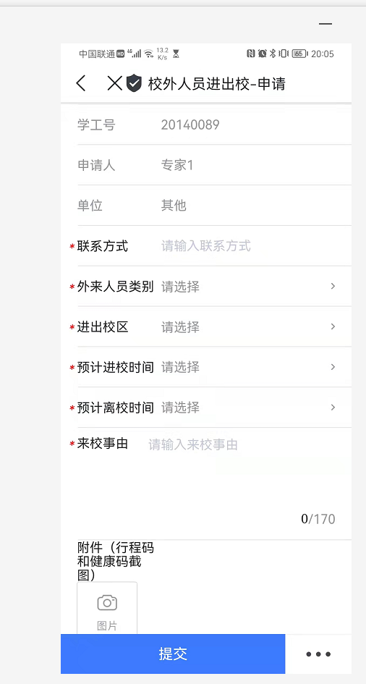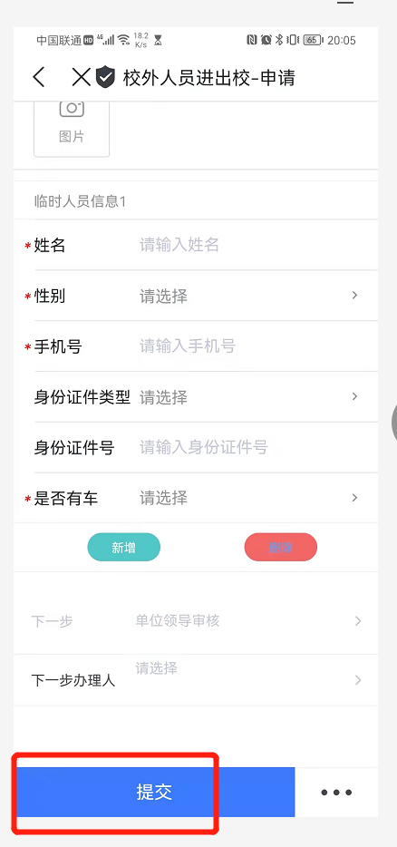

## 审核

### 任务中心审核

1. 在应用首页点击最下方的工作按钮，进入到工作的界面，若有审核数据，在待办中有校外人员进行校应用提醒。直接点击待办任务进入，点击《前往应用》

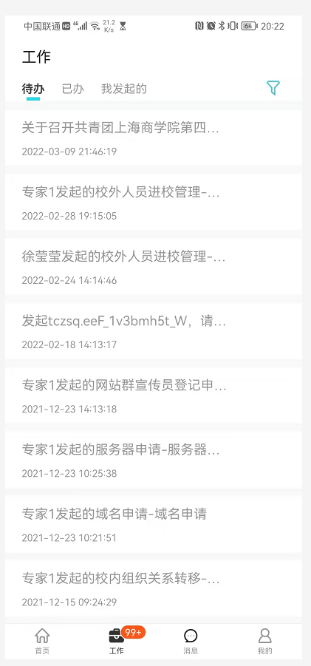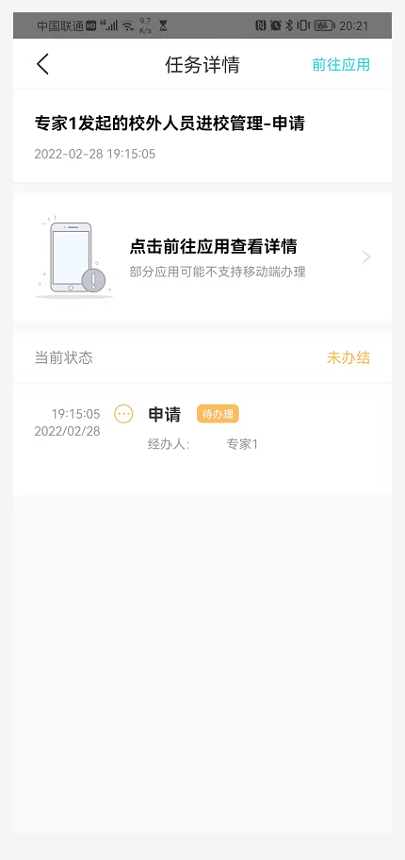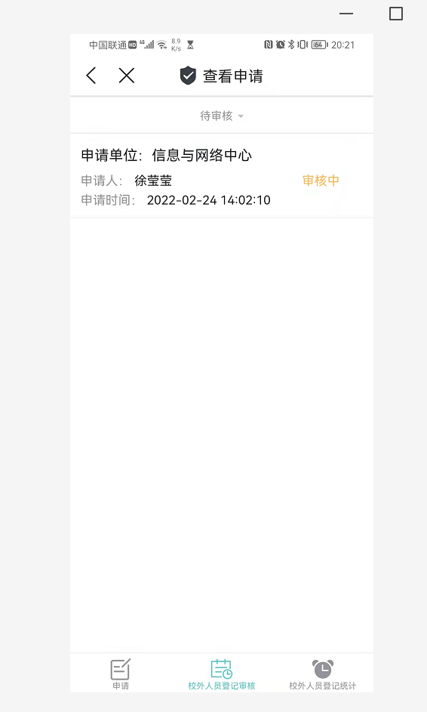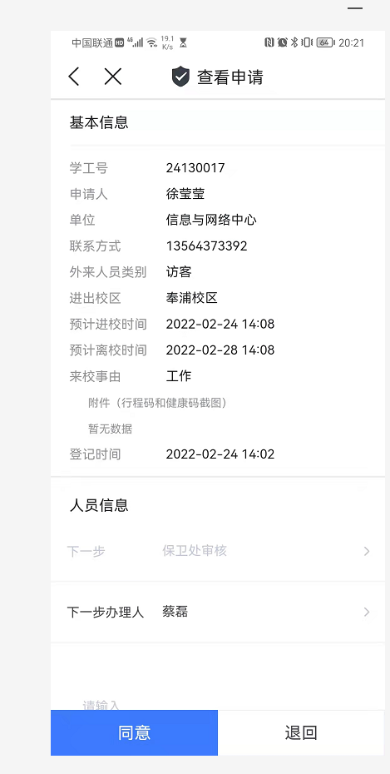

### **消息中心审核**

* 在提醒数据少，可以分辨的情况下通过消息提醒内容点击进入到快速审核界面。

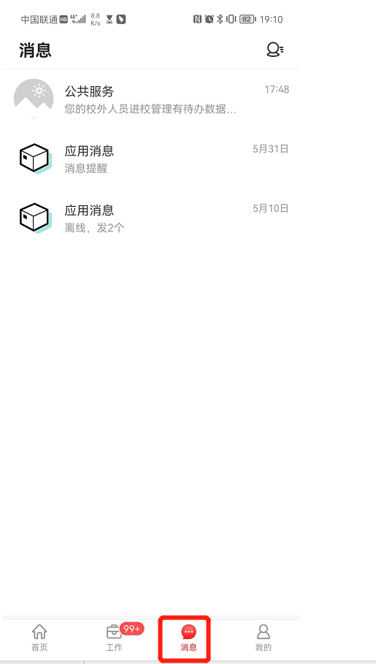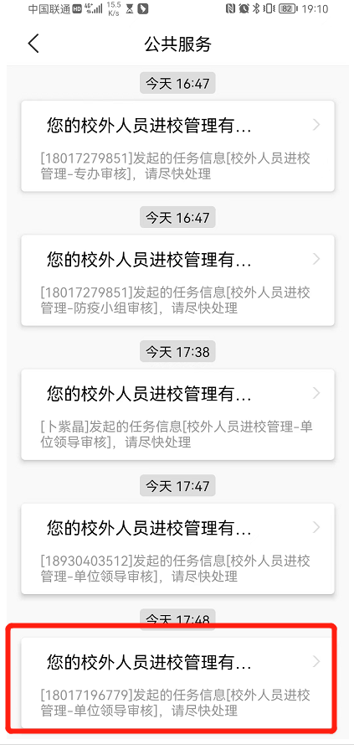

* 也可以通过移动app提醒的方式，打开需要审核的内容；直接点击提醒消息即可进入到快速审核界面。

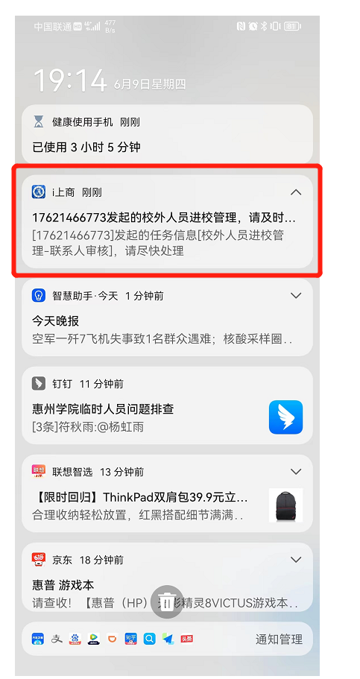

# 校外人员自行申报

## 根据校内教职工提供二维码，校外人员自主扫码，通过验证码的方式进行登录提报。

* 电脑端二维码

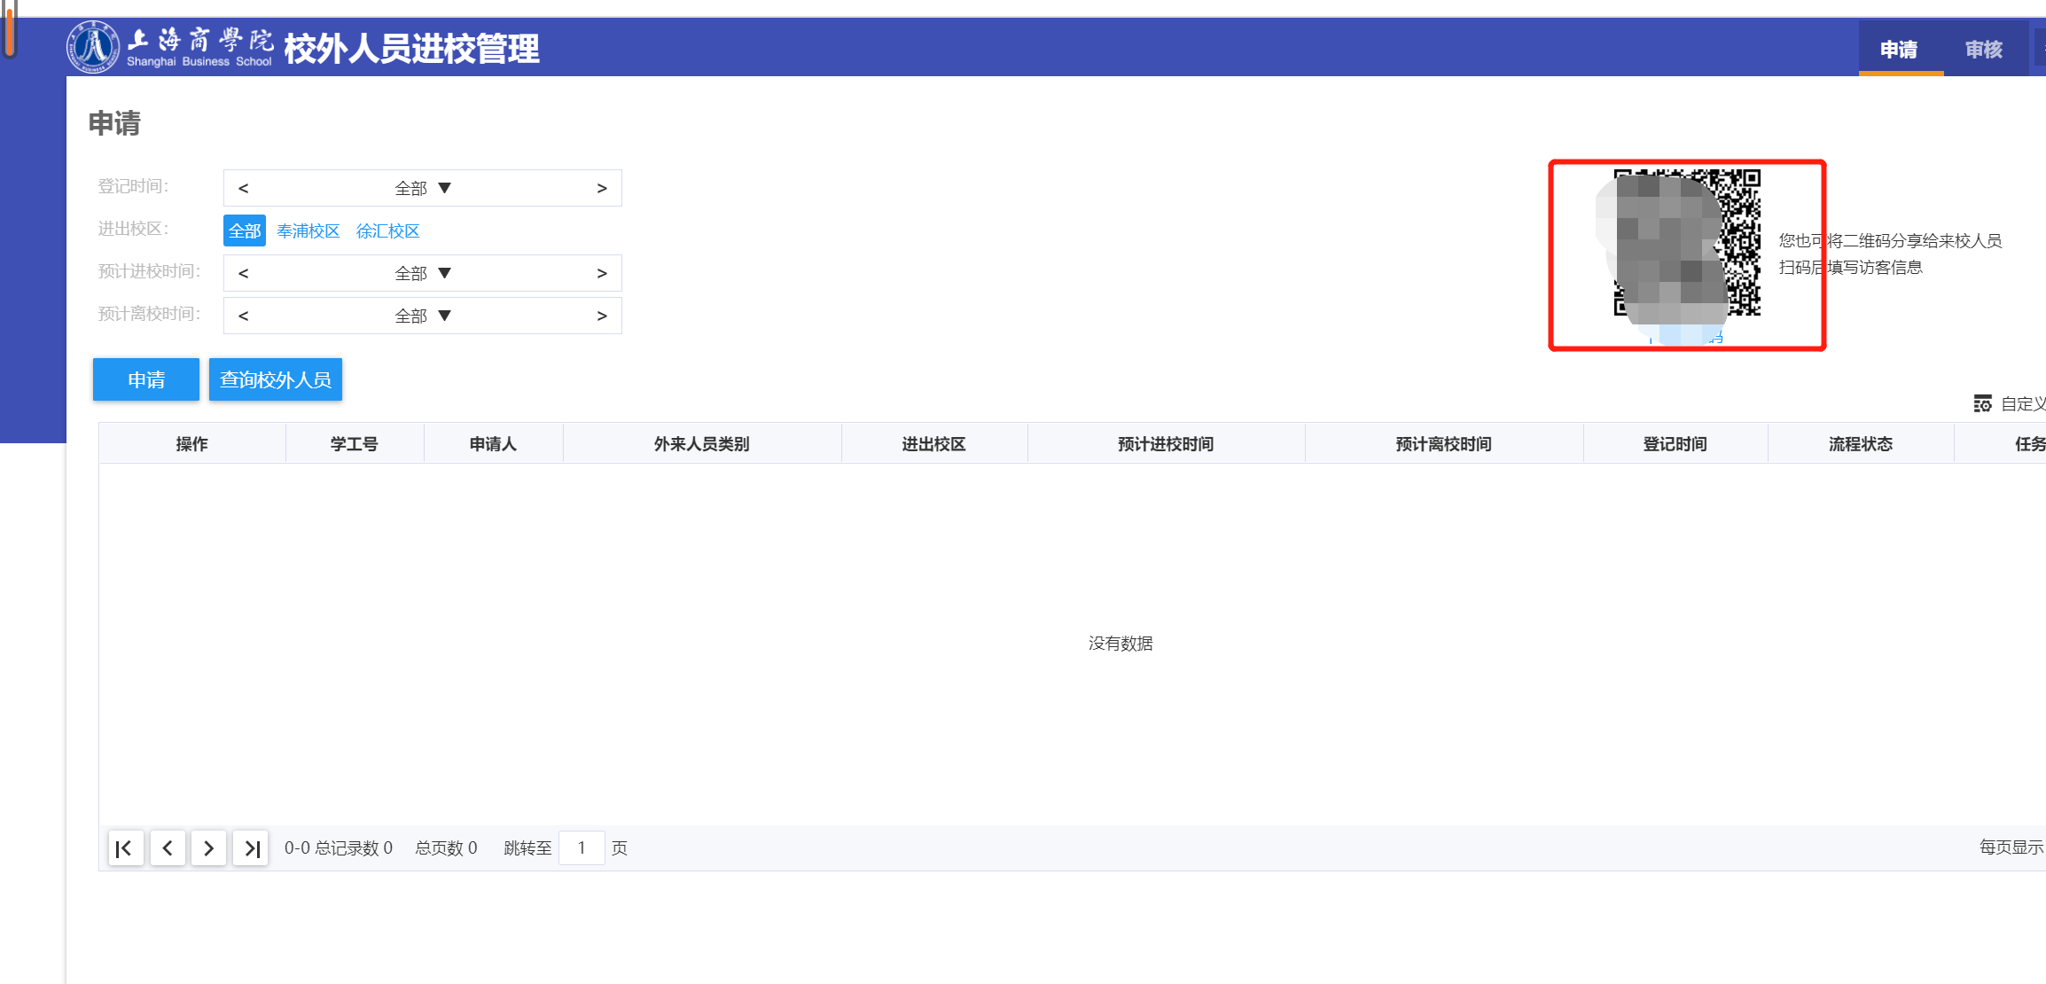

* 移动端二维码



## 扫码登录填写

校外人员通过二维码登录，进校手机号短信验证码方式登录后；

首页可以查看以往申请记录，或点击申请记录查看状态。

点击右下角的加号，按照页面设置的字段内容填写完毕后，点击提交即可（被访问老师信息不能修改，否则提交是系统会校验信息有误）

注：

附件内容核酸报告、行程码、健康码。

校外人员信息填写有误后，在未审核的情况下，可自行撤回重新编辑

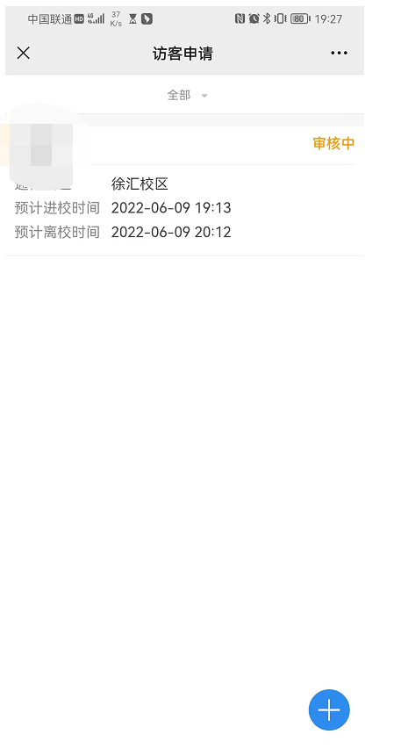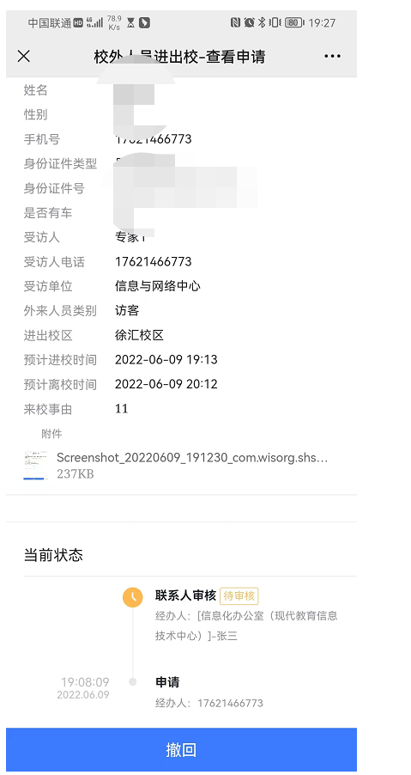

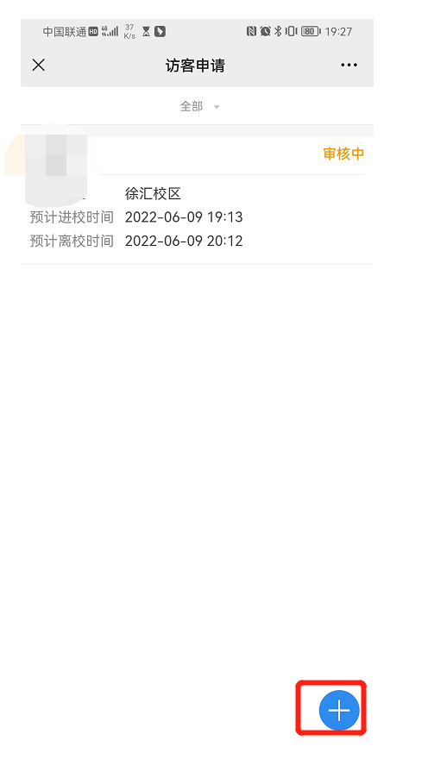

# 手机开启app提醒功能

## 苹果系统操作方式（ios13.6.1）

* 找到系统设置按钮，点击进入。

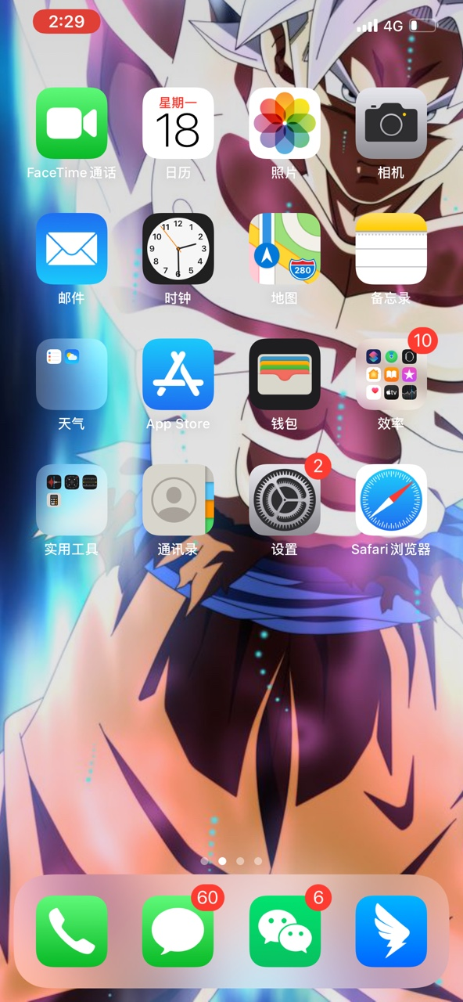

* 进入设置后，找到安装的应用《i上商》，或者在第一栏的搜索框中进行应用搜索。

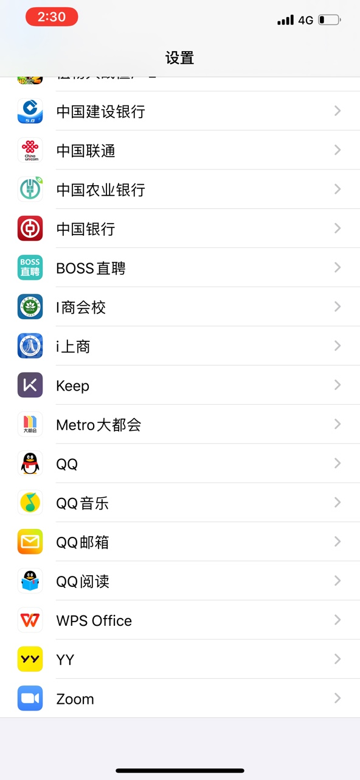

* 点击进入i上商，再点击通知按钮。

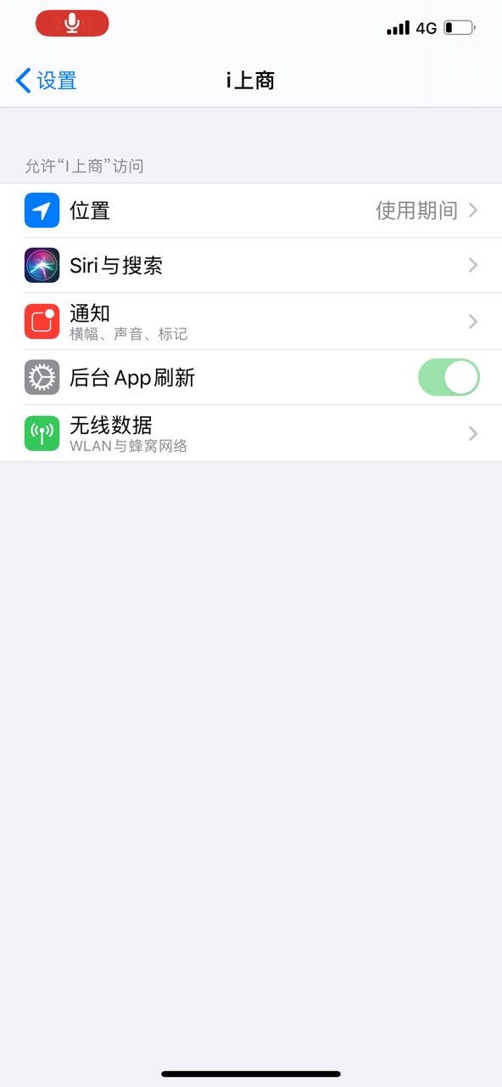

* 把允许通知打开，显示效果根据自己个人习惯进行设定即可

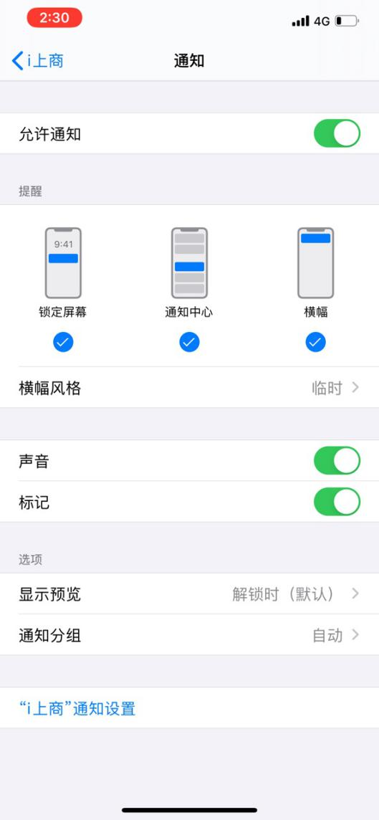

## 华为手机（harmonyOS）操作步骤

点击设置--》应用和服务--》应用管理--搜索《i上商》--点击进入--点击通知管理--点击运行通知并桌面图标通知

